

TÉCNICO SUPERIOR UNIVERSITARIO EN DESARROLLO DE SOFWARE MULTIPLATAFORMA


NOMBRE DE LA ASIGNATURA:
PROGRAMACIÓN ORIENTADA A OBJETOS

TÍTULO DE LA ACTIVIDAD:
Autenticación, Gestión de Roles y Formularios CRUD (Conexión a BD)

NOMBRE DE LOS INTEGRANTES:
Sistema de Gestión de Proyectos académicos “SAPIENS”
1.-SAID MIGUEL MEZA LOPEZ
2.-RAFAEL MARQUEZ HERNANDEZ
3.-JUAN ALEJANDRO SANTIAGO
4.-JOSE ANDRES CENTENO TELLEZ

NOMBRE DEL DOCENTE:
LUIS ALBERTO MENDOZA SAN JUAN

3er CUATRIMESTE GRUPO “A”

HUEJUTLA, HGO JULIO DEL 2026.

El presente documento muestra el avance funcional del proyecto Sistema de Gestión de Proyectos académicos SAPIENS, desarrollado en C# Windows Forms con MySQL siguiendo los principios de la programación orientada a objetos. Se presentan evidencias del funcionamiento del sistema, incluyendo la autenticación de usuarios, el manejo de roles, la conexión a la base de datos.

Formulario Login
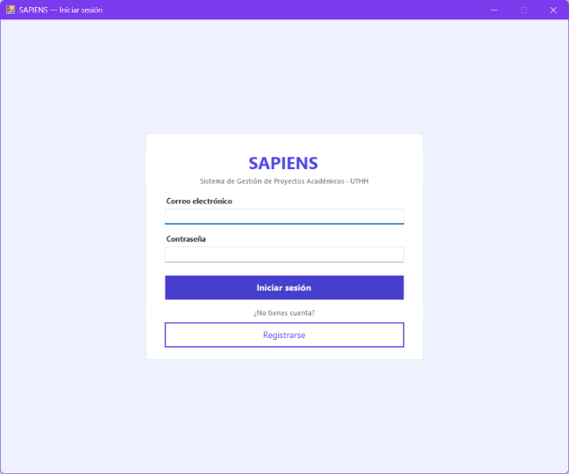

El sistema cuenta con una pantalla de inicio de sesión donde el usuario introduce su correo electrónico y contraseña.
La contraseña se almacena en la base de datos utilizando un algoritmo de cifrado mediante hash, evitando guardar contraseñas en texto plano.

Gestión de roles

Captura coordinador
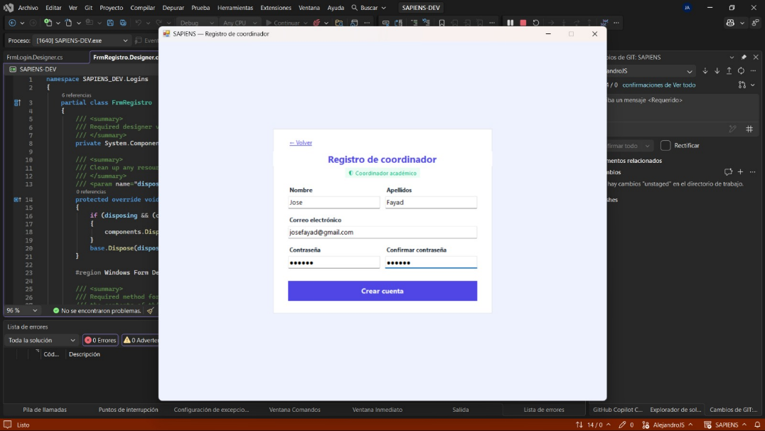

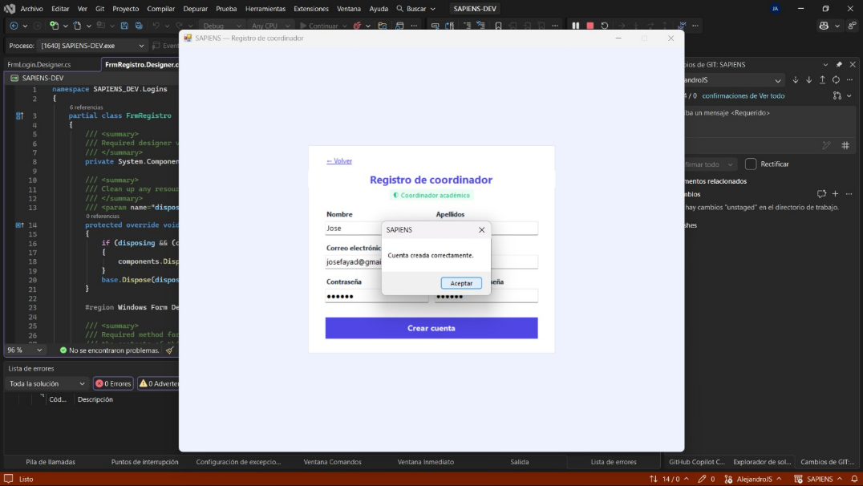

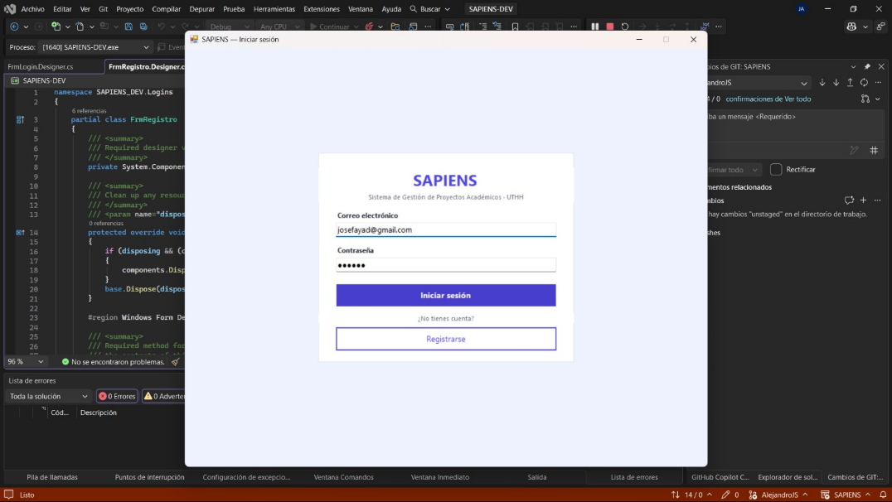

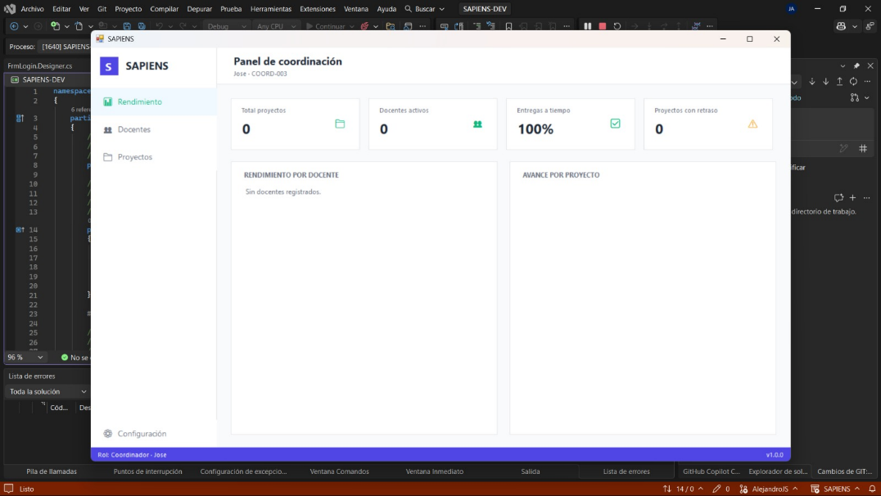

Después del inicio de sesión, el sistema identifica automáticamente el rol del usuario, dependiendo del rol, se habilita únicamente las opciones correspondientes.
Captura docente

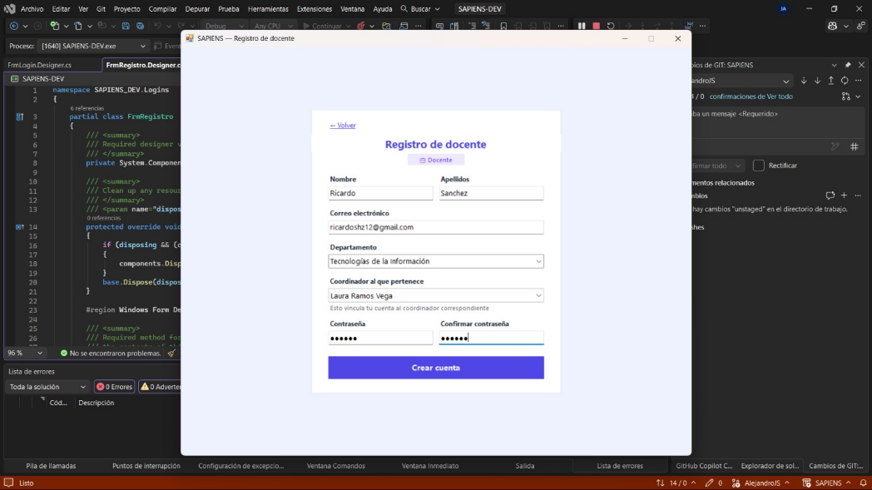

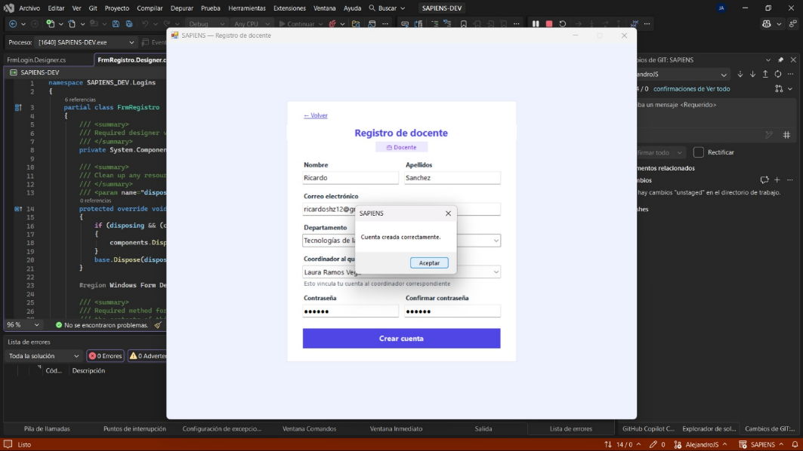

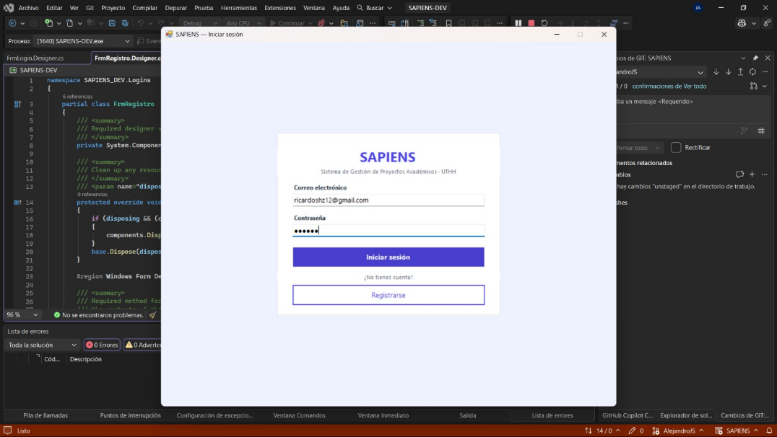

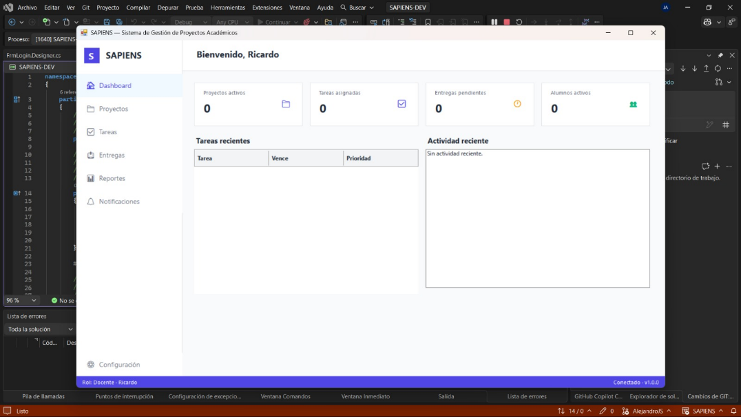

El docente únicamente puede visualizar y administrar la información realacionada con los proyectos asignados

Captura alumno
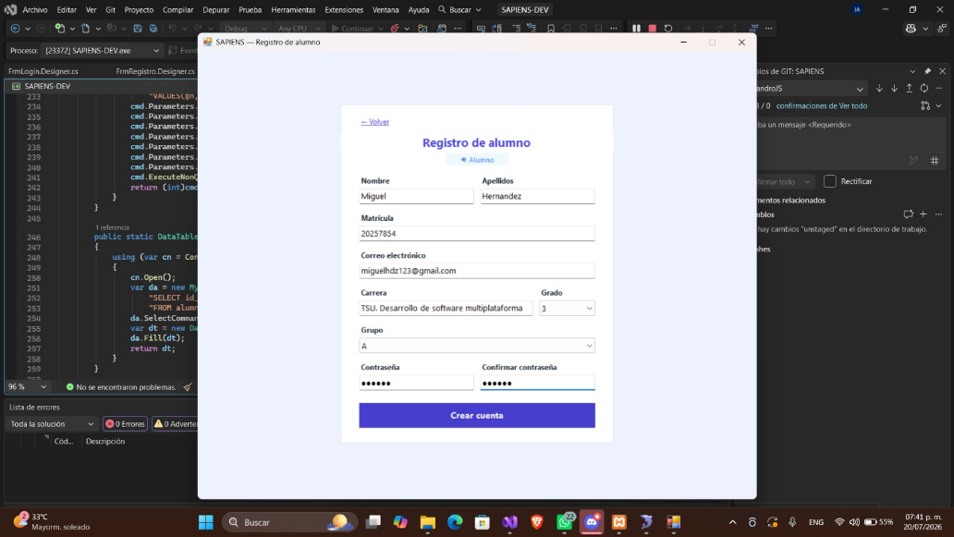

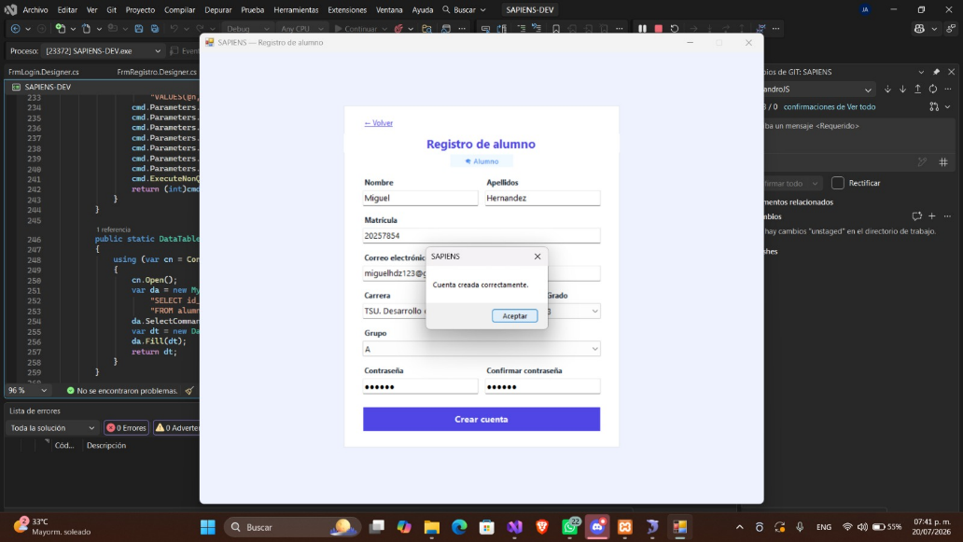

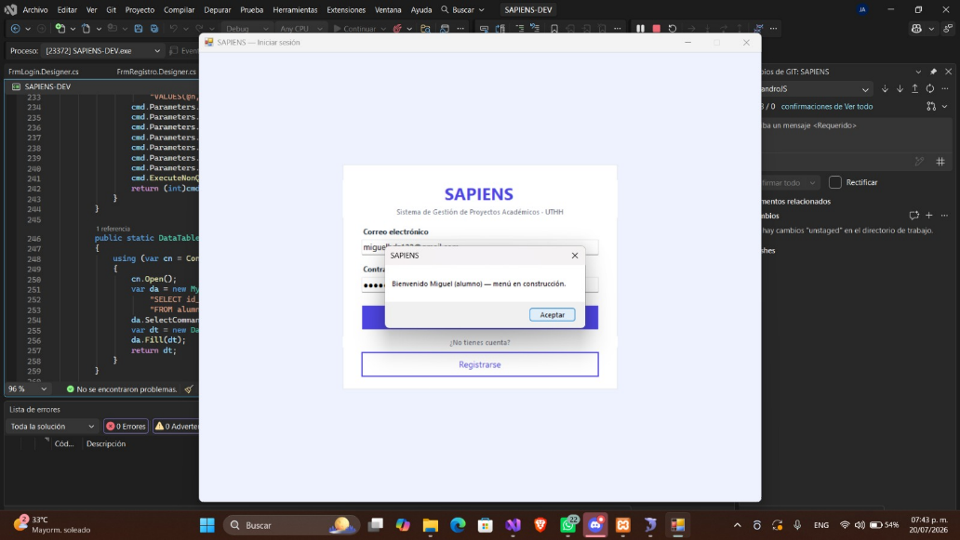

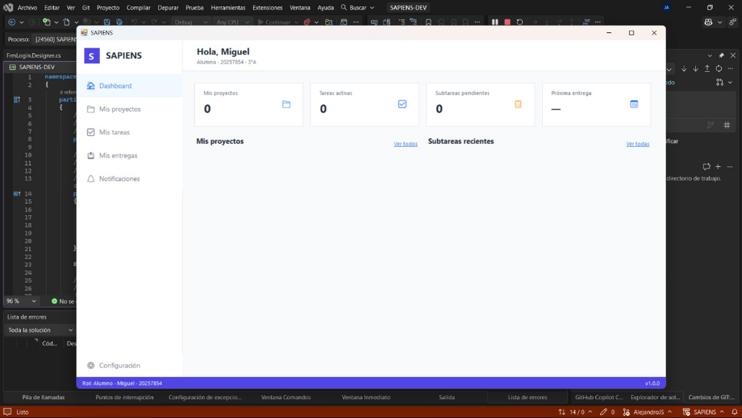

El alumno únicamente puede consultar la información de sus proyectos, realizar entregar y visualizar observaciones del docente.

Conexión con la base de datos
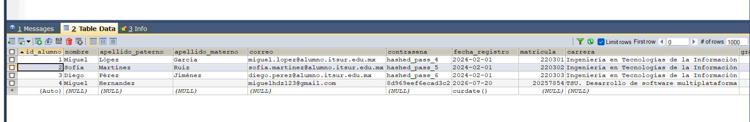

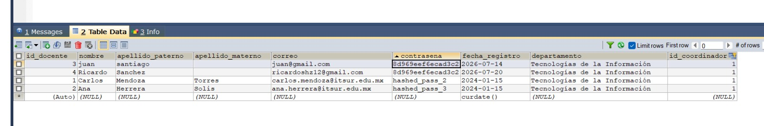

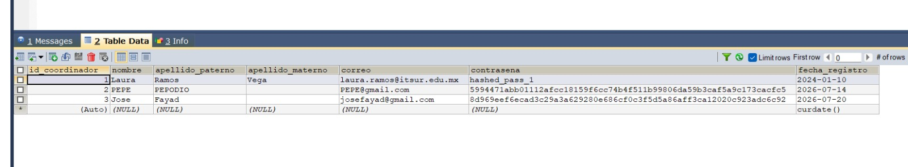

En estas evidencias se observa el registro exitoso de un nuevo elemento dentro del sistema. Después de capturar la información requerida y presionar el botón guardar, los datos son enviados a la base de datos, donde quedan almacenados de forma permanente.

La aplicación utiliza una base de datos MySQL para almacenar toda la información del sistema.
La conexión se realiza mediante MySQLConnection, permitiendo ejecutar consultas SQL para insertar, actualizar, eliminar y consultar registros.
Se emplean consultas parametrizadas para mejorar la seguridad y evitar ataques de inyección SQL.

CRUD PROYECTOS
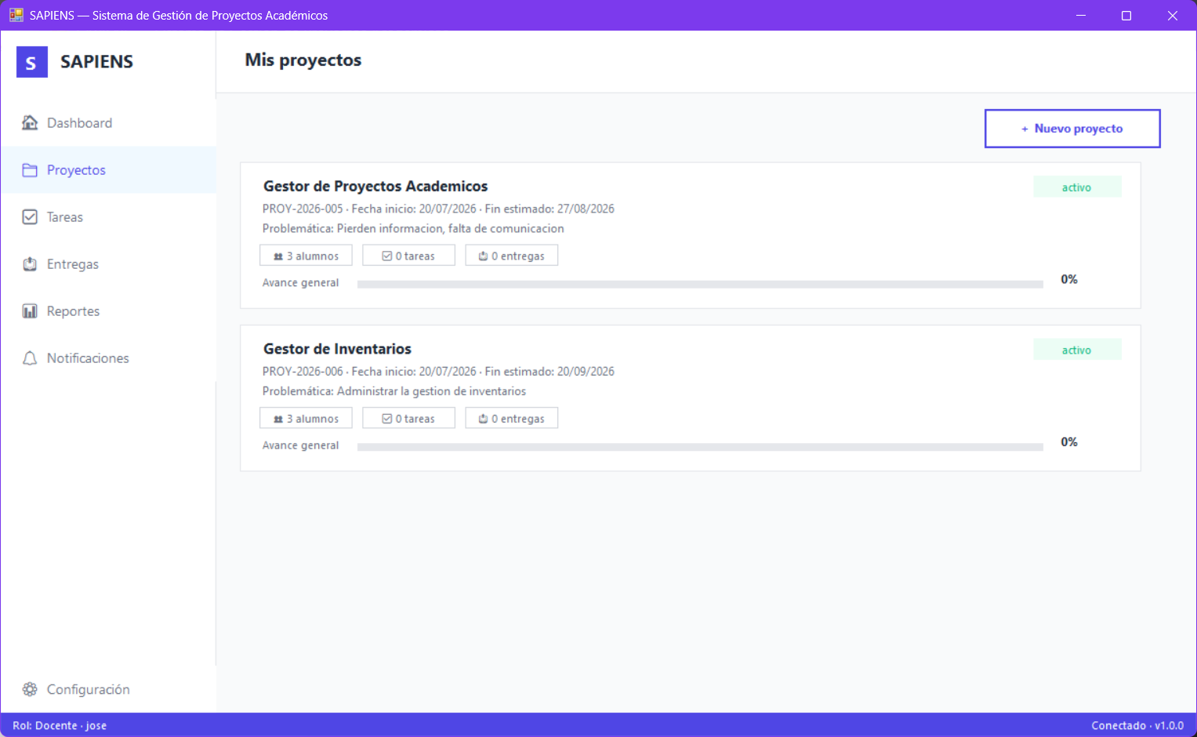

Interfaz donde el docente visualiza los proyectos académicos que le han sido asignados. Cada proyecto muestra información relevante.
En la interfaz nuevo proyecto se registran datos como el nombre del proyecto, descripción, fecha de inicio – termino y demás información relacionada.
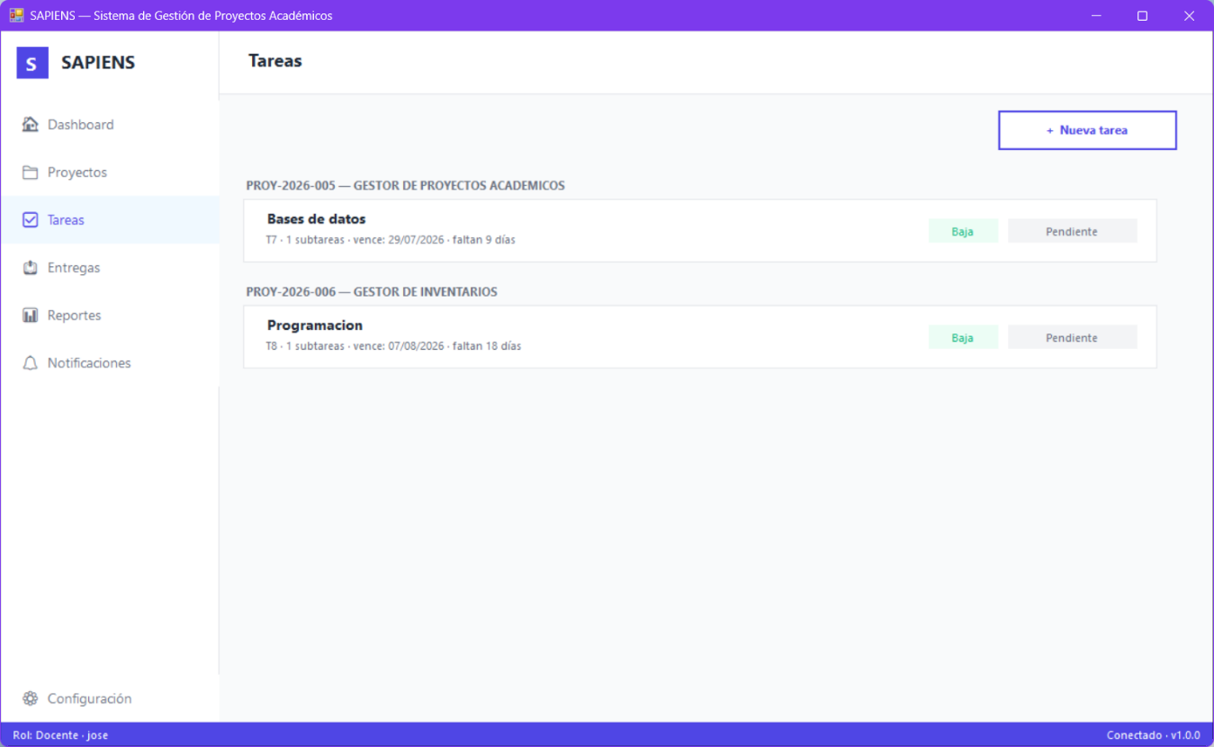

Interfaz donde el docente visualiza las tareas de los proyectos académicos que ha asignado a los alumnos.
En la interfaz nueva tarea se registran datos obligatorios para la creación de la tarea.

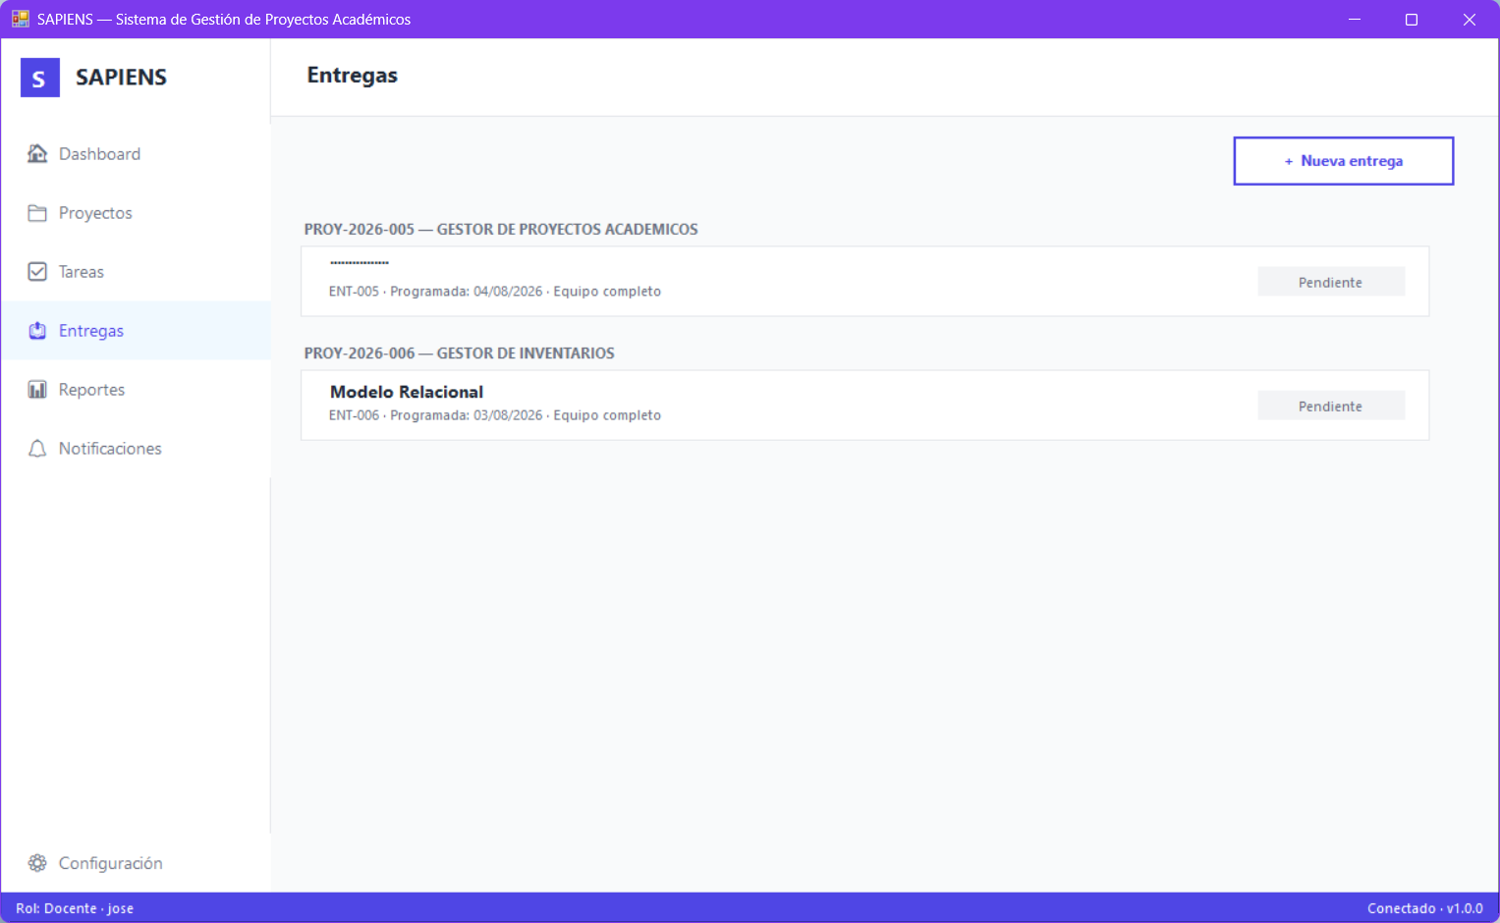

Interfaz del docente donde puede visualizar las entregas

